

**T.C.**

**NİĞDE ÖMER HALİSDEMİR ÜNİVERSİTESİ**

**BOR MESLEK YÜKSEKOKULU**

**ELEKTRİK ve ENERJİ BÖLÜMÜ**

**ELEKTRİK PROGRAMI**

**2024-2025 EĞİTİM ÖĞRETİM YILI BAHAR DÖNEMİ**

**ÖĞRENCİ İŞ YÜKÜ RAPORU**

**2025**

**ELEKTRİK ve ENERJİ BÖLÜMÜ. ELEKTRİK PROGRAMI ÖĞRENCİ İŞ YÜKÜ RAPORU**

Bu rapor, Elektrik ve Enerji Bölümü, Elektrik Programı öğrencilerinin 2024-2025 Eğitim-Öğretim Yılı Bahar Döneminde aldıkları derslerin öğrenci iş yüklerinin belirlenebilmesi için hazırlanmıştır.

Raporda Ek 1’de verilen bölüm öğrencilerine odak grup görüşmesi aracılığıyla uygulanan iş yükü formu, Ek 2’de verilen OGRİS sisteminde yer alan Bologna Ders anketlerindeki verileri ve Ek 3’de verilen ilgili dersi veren öğretim elemanları ile aynı ders alanında uzman öğretim elemanlarına çevrimiçi olarak uygulanan bölüm İş yükü formundan elde edilen veriler yer almaktadır. Bu sayede farklı odak gruplarından farklı yöntemler ile elde edilen verilerin karşılaştırılması amaçlanmıştır.

**Öğrenci İş Yükü Tablosu**

**(Odak Grup Görüşmesi- Öğrenci iş Yükü Formu - Bölüm öğrencileri)**

**2024-2025 Eğitim-Öğretim Yılı Güz Dönemi Dersleri**

|  |  |  |  |  |  |  |
| --- | --- | --- | --- | --- | --- | --- |
| **Dersin Kodu** | **Dersin Adı** | **Çalışma Süresi (Saat olarak)** | | | |  |
| **Ara Sınav** | **Genel Sınav** | **Haftalık Sınıf Dışı Çalışma** | **Ödev / Proje / Uygulama, vs.** | **Katılan Öğrenci** |
|  | **I. Yarıyıl** | | | | | |
| ELK1002 | [MATEMATİK I](http://bologna.ohu.edu.tr/Dersbilgisi/tr/ELK1001)I | 4 | 5 | 2 | - | 15 |
| ELK1004 | [BİLGİSAYAR](http://bologna.ohu.edu.tr/Dersbilgisi/tr/ELK1003) DESTEKLİ TASARIM | 5 | 5 | 3 | 5 | 15 |
| [ELK100](http://bologna.ohu.edu.tr/Dersbilgisi/tr/ELK1005)6 | [ALTERNATİF](http://bologna.ohu.edu.tr/Dersbilgisi/tr/ELK1005) AKIM DEVRELERİ | 6 | 5 | 4 | 4 | 15 |
| [ELK100](http://bologna.ohu.edu.tr/Dersbilgisi/tr/ELK1007)8 | [TRAFO](http://bologna.ohu.edu.tr/Dersbilgisi/tr/ELK1007) VE DOĞRU AKIM MAKİNALARI | 4 | 5 | 2 | 2 | 15 |
| [ELK10](http://bologna.ohu.edu.tr/Dersbilgisi/tr/ELK1009)10 | TEMEL ELEKTRONİIK | 4 | 3 | 2 | 4 |  |
| [ELK10](http://bologna.ohu.edu.tr/Dersbilgisi/tr/ELK1009)12 | [SAYISAL](http://bologna.ohu.edu.tr/Dersbilgisi/tr/ELK1009) ELEKTRONİK | 4 | 3 | 2 | - | 15 |
|  | **III. Yarıyıl** (ZORUNLU DERSLER) | | | | | |
| ELK2002 | [SİSTEM ANALİZİ ve TASARIMI](http://bologna.ohu.edu.tr/Dersbilgisi/tr/ELK2001)-II | 4 | 5 | 10 | 10 | 15 |
| ELK2004 | SARIM TEKNİĞİ | 5 | 5 | 5 | 5 | 15 |
| [ELK20](http://bologna.ohu.edu.tr/Dersbilgisi/tr/ELK2029)06 | [PROGRAMLANABİLİR](http://bologna.ohu.edu.tr/Dersbilgisi/tr/ELK2029) DENETLEYİCİLER | 4 | 5 | 4 | 3 | 15 |
|  | **III. Yarıyıl** (SEÇMELİ DERSLER) | | | | | |
| ELK2010 | ÖZEL TASARIMLI MOTORLAR | 5 | 6 | 3 | - | 15 |
| [ELK2012](https://www.ohu.edu.tr/akts/bilgipaketi_dersdetay/1/ELK2012/dersbilgi) | [ELEKTRİK ENERJİSİ İLETİM VE DAĞITIM](https://www.ohu.edu.tr/akts/bilgipaketi_dersdetay/1/ELK2012/dersbilgi) | 4 | 4 | 2 | - | 15 |
| [ELK2014](https://www.ohu.edu.tr/akts/bilgipaketi_dersdetay/1/ELK2014/dersbilgi) | [PANO TASARIM VE MONTAJI](https://www.ohu.edu.tr/akts/bilgipaketi_dersdetay/1/ELK2014/dersbilgi) | - | - | - | - | - |
| [ELK2016](https://www.ohu.edu.tr/akts/bilgipaketi_dersdetay/1/ELK2016/dersbilgi) | [KALİTE GÜVENCE VE STANDARTLARI](https://www.ohu.edu.tr/akts/bilgipaketi_dersdetay/1/ELK2016/dersbilgi) | - | - | - | - | - |
| [ELK2018](https://www.ohu.edu.tr/akts/bilgipaketi_dersdetay/1/ELK2018/dersbilgi) | [İLETİŞİM](https://www.ohu.edu.tr/akts/bilgipaketi_dersdetay/1/ELK2018/dersbilgi) | - | - | - | - | - |
| [ELK2020](https://www.ohu.edu.tr/akts/bilgipaketi_dersdetay/1/ELK2020/dersbilgi) | [SENSÖRLER VE TRANDÜSERLER](https://www.ohu.edu.tr/akts/bilgipaketi_dersdetay/1/ELK2020/dersbilgi) | 5 | 5 | 1 | 4 | 15 |
| [ELK2022](https://www.ohu.edu.tr/akts/bilgipaketi_dersdetay/1/ELK2022/dersbilgi) | [İŞ SAĞLIĞI VE GÜVENLİĞİ](https://www.ohu.edu.tr/akts/bilgipaketi_dersdetay/1/ELK2022/dersbilgi) | 4 | 6 | 1 | - | 15 |
| [ELK2024](https://www.ohu.edu.tr/akts/bilgipaketi_dersdetay/1/ELK2024/dersbilgi) | [SOĞUTMA TEKNİĞİ](https://www.ohu.edu.tr/akts/bilgipaketi_dersdetay/1/ELK2024/dersbilgi) | - | - | - | - | - |
| [ELK2026](https://www.ohu.edu.tr/akts/bilgipaketi_dersdetay/1/ELK2026/dersbilgi) | [GÜÇ ELEKTRONİĞİ II](https://www.ohu.edu.tr/akts/bilgipaketi_dersdetay/1/ELK2026/dersbilgi) | - | - | - | - | - |
| [ELK2028](https://www.ohu.edu.tr/akts/bilgipaketi_dersdetay/1/ELK2028/dersbilgi) | [YÜKSEK GERİLİM TEKNİĞİ](https://www.ohu.edu.tr/akts/bilgipaketi_dersdetay/1/ELK2028/dersbilgi) | - | - | - | - | - |
| [ELK2030](https://www.ohu.edu.tr/akts/bilgipaketi_dersdetay/1/ELK2030/dersbilgi) | [BİLGİSAYAR DESTEKLİ PROJE](https://www.ohu.edu.tr/akts/bilgipaketi_dersdetay/1/ELK2030/dersbilgi) | 5 | 5 | 2 | 4 | 15 |

*Üstü çizili gösterilen seçmeli dersler 2024-2025 Eğitim Öğretim Yılında açılmadığından veri işlenmemiştir.

**Öğrenci İş Yükü Tablosu (Çevrimiçi Bologna Anketi – Bölüm öğrencileri)**

**2024-2025 Eğitim-Öğretim Yılı Güz Dönemi Dersleri**

|  |  |  |  |  |  |  |
| --- | --- | --- | --- | --- | --- | --- |
| **Dersin Kodu** | **Dersin Adı** | **Çalışma Süresi (Saat olarak)** | | | |  |
| **Ara Sınav** | **Genel Sınav** | **Haftalık Sınıf Dışı Çalışma** | **Ödev / Proje / Uygulama, vs.** | **Katılan Öğrenci** |
|  | **I. Yarıyıl** | | | | | |
| ELK1002 | [MATEMATİK I](http://bologna.ohu.edu.tr/Dersbilgisi/tr/ELK1001)I | 0,94 | 0,77 | 0,29 | 1,03 | 35 |
| ELK1004 | [BİLGİSAYAR](http://bologna.ohu.edu.tr/Dersbilgisi/tr/ELK1003) DESTEKLİ TASARIM | 1,23 | 1 | 0,74 | 3,54 | 35 |
| [ELK100](http://bologna.ohu.edu.tr/Dersbilgisi/tr/ELK1005)6 | [ALTERNATİF](http://bologna.ohu.edu.tr/Dersbilgisi/tr/ELK1005) AKIM DEVRELERİ | 1,12 | 0,78 | 0,57 | 2,38 | 40 |
| [ELK100](http://bologna.ohu.edu.tr/Dersbilgisi/tr/ELK1007)8 | [TRAFO](http://bologna.ohu.edu.tr/Dersbilgisi/tr/ELK1007) VE DOĞRU AKIM MAKİNALARI | 1,22 | 1,02 | 0,71 | 2,41 | 41 |
| [ELK10](http://bologna.ohu.edu.tr/Dersbilgisi/tr/ELK1009)10 | TEMEL ELEKTRONİIK | 1,02 | 0,82 | 0,55 | 2,6 | 51 |
| [ELK10](http://bologna.ohu.edu.tr/Dersbilgisi/tr/ELK1009)12 | [SAYISAL](http://bologna.ohu.edu.tr/Dersbilgisi/tr/ELK1009) ELEKTRONİK | 0,97 | 0,74 | 0,52 | 1,96 | 31 |
|  | **III. Yarıyıl** (ZORUNLU DERSLER) | | | | | |
| ELK2002 | [SİSTEM ANALİZİ ve TASARIMI](http://bologna.ohu.edu.tr/Dersbilgisi/tr/ELK2001)-II | 1,1 | 1,05 | 0,6 | 3,55 | 20 |
| ELK2004 | SARIM TEKNİĞİ | 1,2 | 0,86 | 0,54 | 2,75 | 35 |
| [ELK20](http://bologna.ohu.edu.tr/Dersbilgisi/tr/ELK2029)06 | [PROGRAMLANABİLİR](http://bologna.ohu.edu.tr/Dersbilgisi/tr/ELK2029) DENETLEYİCİLER | 0,87 | 0,6 | 0,6 | 2,73 | 30 |
|  | **III. Yarıyıl** (SEÇMELİ DERSLER) | | | | | |
| ELK2010 | ÖZEL TASARIMLI MOTORLAR | 0,88 | 0,69 | 0,56 | 2,69 | 32 |
| [ELK2012](https://www.ohu.edu.tr/akts/bilgipaketi_dersdetay/1/ELK2012/dersbilgi) | [ELEKTRİK ENERJİSİ İLETİM VE DAĞITIM](https://www.ohu.edu.tr/akts/bilgipaketi_dersdetay/1/ELK2012/dersbilgi) | 0,91 | 0,56 | 0,5 | 1,89 | 32 |
| [ELK2014](https://www.ohu.edu.tr/akts/bilgipaketi_dersdetay/1/ELK2014/dersbilgi) | [PANO TASARIM VE MONTAJI](https://www.ohu.edu.tr/akts/bilgipaketi_dersdetay/1/ELK2014/dersbilgi) | - | - | - | - | - |
| [ELK2016](https://www.ohu.edu.tr/akts/bilgipaketi_dersdetay/1/ELK2016/dersbilgi) | [KALİTE GÜVENCE VE STANDARTLARI](https://www.ohu.edu.tr/akts/bilgipaketi_dersdetay/1/ELK2016/dersbilgi) | - | - | - | - | - |
| [ELK2018](https://www.ohu.edu.tr/akts/bilgipaketi_dersdetay/1/ELK2018/dersbilgi) | [İLETİŞİM](https://www.ohu.edu.tr/akts/bilgipaketi_dersdetay/1/ELK2018/dersbilgi) | - | - | - | - | - |
| [ELK2020](https://www.ohu.edu.tr/akts/bilgipaketi_dersdetay/1/ELK2020/dersbilgi) | [SENSÖRLER VE TRANDÜSERLER](https://www.ohu.edu.tr/akts/bilgipaketi_dersdetay/1/ELK2020/dersbilgi) | 0,88 | 0,56 | 0,52 | 2,44 | 25 |
| [ELK2022](https://www.ohu.edu.tr/akts/bilgipaketi_dersdetay/1/ELK2022/dersbilgi) | [İŞ SAĞLIĞI VE GÜVENLİĞİ](https://www.ohu.edu.tr/akts/bilgipaketi_dersdetay/1/ELK2022/dersbilgi) | 1,09 | 0,91 | 0,45 | 1,92 | 33 |
| [ELK2024](https://www.ohu.edu.tr/akts/bilgipaketi_dersdetay/1/ELK2024/dersbilgi) | [SOĞUTMA TEKNİĞİ](https://www.ohu.edu.tr/akts/bilgipaketi_dersdetay/1/ELK2024/dersbilgi) | - | - | - | - | - |
| [ELK2026](https://www.ohu.edu.tr/akts/bilgipaketi_dersdetay/1/ELK2026/dersbilgi) | [GÜÇ ELEKTRONİĞİ II](https://www.ohu.edu.tr/akts/bilgipaketi_dersdetay/1/ELK2026/dersbilgi) | - | - | - | - | - |
| [ELK2028](https://www.ohu.edu.tr/akts/bilgipaketi_dersdetay/1/ELK2028/dersbilgi) | [YÜKSEK GERİLİM TEKNİĞİ](https://www.ohu.edu.tr/akts/bilgipaketi_dersdetay/1/ELK2028/dersbilgi) | - | - | - | - | - |
| [ELK2030](https://www.ohu.edu.tr/akts/bilgipaketi_dersdetay/1/ELK2030/dersbilgi) | [BİLGİSAYAR DESTEKLİ PROJE](https://www.ohu.edu.tr/akts/bilgipaketi_dersdetay/1/ELK2030/dersbilgi) | 0,92 | 0,75 | 0,54 | 2,87 | 24 |

*Üstü çizili gösterilen seçmeli dersler 2024-2025 Eğitim Öğretim Yılında açılmadığından veri işlenmemiştir.

**Öğrenci İş Yükü Tablosu (Çevrimiçi form - Alanında uzman öğretim elemanlarına)**

**2024-2025 Eğitim-Öğretim Yılı Güz Dönemi Dersleri**

|  |  |  |  |  |  |  |
| --- | --- | --- | --- | --- | --- | --- |
| **Dersin Kodu** | **Dersin Adı** | **Çalışma Süresi (Saat olarak)** | | | |  |
| **Ara Sınav** | **Genel Sınav** | **Haftalık Sınıf Dışı Çalışma** | **Ödev / Proje / Uygulama, vs.** | **Katılan Öğretim Elemanı** |
|  | **I. Yarıyıl** | | | | | |
| ELK1002 | [MATEMATİK I](http://bologna.ohu.edu.tr/Dersbilgisi/tr/ELK1001)I | 4,88 | 5,88 | 2,75 | 1,25 | 8 |
| ELK1004 | [BİLGİSAYAR](http://bologna.ohu.edu.tr/Dersbilgisi/tr/ELK1003) DESTEKLİ TASARIM | 3,33 | 3,83 | 2,17 | 5,17 | 6 |
| [ELK100](http://bologna.ohu.edu.tr/Dersbilgisi/tr/ELK1005)6 | [ALTERNATİF](http://bologna.ohu.edu.tr/Dersbilgisi/tr/ELK1005) AKIM DEVRELERİ | 4,5 | 5,5 | 2,67 | 3,83 | 6 |
| [ELK100](http://bologna.ohu.edu.tr/Dersbilgisi/tr/ELK1007)8 | [TRAFO](http://bologna.ohu.edu.tr/Dersbilgisi/tr/ELK1007) VE DOĞRU AKIM MAKİNALARI | 5 | 5,8 | 2,6 | 2,8 | 5 |
| [ELK10](http://bologna.ohu.edu.tr/Dersbilgisi/tr/ELK1009)10 | TEMEL ELEKTRONİIK | 4,25 | 5,38 | 2,5 | 3,88 | 8 |
| [ELK10](http://bologna.ohu.edu.tr/Dersbilgisi/tr/ELK1009)12 | [SAYISAL](http://bologna.ohu.edu.tr/Dersbilgisi/tr/ELK1009) ELEKTRONİK | 4 | 4,4 | 2,4 | 4 | 5 |
|  | **III. Yarıyıl** (ZORUNLU DERSLER) | | | | | |
| ELK2002 | [SİSTEM ANALİZİ ve TASARIMI](http://bologna.ohu.edu.tr/Dersbilgisi/tr/ELK2001)-II | 3,6 | 4,4 | 3,6 | 7,4 | 5 |
| ELK2004 | SARIM TEKNİĞİ | 4 | 4,8 | 2,6 | 4,4 | 5 |
| [ELK20](http://bologna.ohu.edu.tr/Dersbilgisi/tr/ELK2029)06 | [PROGRAMLANABİLİR](http://bologna.ohu.edu.tr/Dersbilgisi/tr/ELK2029) DENETLEYİCİLER | 4,67 | 4,83 | 3,83 | 6,5 | 6 |
|  | **III. Yarıyıl** (SEÇMELİ DERSLER) | | | | | |
| ELK2010 | ÖZEL TASARIMLI MOTORLAR | 4,67 | 5,33 | 2,5 | 3,67 | 6 |
| [ELK2012](https://www.ohu.edu.tr/akts/bilgipaketi_dersdetay/1/ELK2012/dersbilgi) | [ELEKTRİK ENERJİSİ İLETİM VE DAĞITIM](https://www.ohu.edu.tr/akts/bilgipaketi_dersdetay/1/ELK2012/dersbilgi) | 3,71 | 4,86 | 3,43 | 1,42 | 7 |
| [ELK2014](https://www.ohu.edu.tr/akts/bilgipaketi_dersdetay/1/ELK2014/dersbilgi) | [PANO TASARIM VE MONTAJI](https://www.ohu.edu.tr/akts/bilgipaketi_dersdetay/1/ELK2014/dersbilgi) | - | - | - | - | - |
| [ELK2016](https://www.ohu.edu.tr/akts/bilgipaketi_dersdetay/1/ELK2016/dersbilgi) | [KALİTE GÜVENCE VE STANDARTLARI](https://www.ohu.edu.tr/akts/bilgipaketi_dersdetay/1/ELK2016/dersbilgi) | - | - | - | - | - |
| [ELK2018](https://www.ohu.edu.tr/akts/bilgipaketi_dersdetay/1/ELK2018/dersbilgi) | [İLETİŞİM](https://www.ohu.edu.tr/akts/bilgipaketi_dersdetay/1/ELK2018/dersbilgi) | - | - | - | - | - |
| [ELK2020](https://www.ohu.edu.tr/akts/bilgipaketi_dersdetay/1/ELK2020/dersbilgi) | [SENSÖRLER VE TRANDÜSERLER](https://www.ohu.edu.tr/akts/bilgipaketi_dersdetay/1/ELK2020/dersbilgi) | 4,6 | 5,2 | 2,4 | 4 | 5 |
| [ELK2022](https://www.ohu.edu.tr/akts/bilgipaketi_dersdetay/1/ELK2022/dersbilgi) | [İŞ SAĞLIĞI VE GÜVENLİĞİ](https://www.ohu.edu.tr/akts/bilgipaketi_dersdetay/1/ELK2022/dersbilgi) | 3,17 | 3,5 | 1,83 | 1,5 | 6 |
| [ELK2024](https://www.ohu.edu.tr/akts/bilgipaketi_dersdetay/1/ELK2024/dersbilgi) | [SOĞUTMA TEKNİĞİ](https://www.ohu.edu.tr/akts/bilgipaketi_dersdetay/1/ELK2024/dersbilgi) | - | - | - | - | - |
| [ELK2026](https://www.ohu.edu.tr/akts/bilgipaketi_dersdetay/1/ELK2026/dersbilgi) | [GÜÇ ELEKTRONİĞİ II](https://www.ohu.edu.tr/akts/bilgipaketi_dersdetay/1/ELK2026/dersbilgi) | - | - | - | - | - |
| [ELK2028](https://www.ohu.edu.tr/akts/bilgipaketi_dersdetay/1/ELK2028/dersbilgi) | [YÜKSEK GERİLİM TEKNİĞİ](https://www.ohu.edu.tr/akts/bilgipaketi_dersdetay/1/ELK2028/dersbilgi) | - | - | - | - | - |
| [ELK2030](https://www.ohu.edu.tr/akts/bilgipaketi_dersdetay/1/ELK2030/dersbilgi) | [BİLGİSAYAR DESTEKLİ PROJE](https://www.ohu.edu.tr/akts/bilgipaketi_dersdetay/1/ELK2030/dersbilgi) | 3,83 | 5,33 | 2,17 | 5,67 | 6 |

II. Yarıyıl derslerinde Bölüm öğrenci odak görüşmesi toplantısına göre ara sınavların çalışma sürelerine bakıldığında en yüksek aritmetik ortalamaya ELK1006 ALTERNATİF AKIM DEVRELERİ dersinde ulaşılmıştır. Öğrenciler bu ders için ara sınava ortalama 6 saat çalıştıklarını belirtmişlerdir. Bologna ders anketine göre çalışma sürelerine bakıldığında ise en yüksek ortalama ELK1004 BİLGİSAYAR DESTEKLİ TASARIM dersinde 1,023 saat olarak çıkmıştır. Öğretim elemanlarına uygulanan formda ise en yüksek çalışma süresine 4,88 saat ile ELK1002 kodlu [MATEMATİK I](http://bologna.ohu.edu.tr/Dersbilgisi/tr/ELK1001)I dersinde ulaşılmıştır.

II. Yarıyıl bölüm öğrenci odak görüşmesi toplantısına göre genel sınavlarda en yüksek çalışma saati sonuçlarına [ELK1002](http://bologna.ohu.edu.tr/Dersbilgisi/tr/ELK1003) [MATEMATİK I](http://bologna.ohu.edu.tr/Dersbilgisi/tr/ELK1001)I, ELK1004 BİLGİSAYAR DESTEKLİ TASARIM, ELK 1006 ALTERNATİF AKIM DEVRELERİ, ELK1008 TRAFO VE DORU AKIM MAKİNALARI derslerinde ulaşılmıştır. Odak görüş toplantısında bu değer ortalama 5 saattir. Bologna anketinde ise ELK1008 kodlu TRAFO VE DORU AKIM MAKİNALARI dersi genel sınavı en fazla çalışılan ders olarak karşımıza çıkmaktadır ve öğrenciler bu dersin genel sınavına ortalama 1,02 saat çalıştıklarını belirtmiştir. Öğretim elemanlarına uygulanan formda ise en yüksek çalışma süresine 5,88 saat ile ELK1002 kodlu [MATEMATİK I](http://bologna.ohu.edu.tr/Dersbilgisi/tr/ELK1001)I dersinde ulaşılmıştır.

II. Yarıyılda ödev/proje/uygulamaya vb. ayrılan sürenin odak görüşünde 5 saat, öğretim elemanlarına uygulanan ankette 5,17 saat ve bologna anketinde 3,54 saat ile en fazla olduğu ders ELK1004 kodlu BİLGİSAYAR DESTEKLİ TASARIM dersidir.

II. yarıyılda bölüm öğrenci odak görüşmesine göre haftalık sınıf dışı çalışmaya en çok zaman ayrılan dersin ELK1006 ALTERNATİF AKIM DEVRELERİ dersi olduğu anlaşılmıştır. Bu ders için öğrencilerin ortalama 4 saat sınıf dışı çalışmaya zaman ayırdıkları anlaşılmıştır. Bologna ders anketine göre ise en çok zaman ayrılan dersin ELK1004 BİLGİSAYAR DESTEKLİ TASARIM dersi olduğu ve bu ders için 0,74 saatlik süre ayrıldığı anlaşılmıştır. Öğretim elemanlarına uygulanan forma göre haftalık çalışmaya 2,75 saat ayrılarak en çok zaman ayrılan dersin ELK1002 kodlu [MATEMATİK I](http://bologna.ohu.edu.tr/Dersbilgisi/tr/ELK1001)I dersi olduğu anlaşılmıştır.

IV. yarıyıl derslerinde öğrenci odak görüşüne göre sınavların çalışma sürelerine bakıldığında, en yüksek aritmetik ortalamaya ELK2004 SARIM TEKNİĞİ, ELK2020 SENSÖRLER VE TRANDÜSERELER ve [ELK20](http://bologna.ohu.edu.tr/Dersbilgisi/tr/ELK2009)30 [BİLGİSAYAR](http://bologna.ohu.edu.tr/Dersbilgisi/tr/ELK2009) DESTEKLİ PROJE derslerinde ulaşılmıştır. Öğrenciler bu ders için ara sınava odak görüş toplantısında ortalama 5 saat çalıştıklarını belirtmişlerdir. Bologna anketinde ise ELK2004 kodlu SARIM TEKNİĞİ dersi ara sınavı en fazla çalışılan ders olarak karşımıza çıkmaktadır ve öğrenciler bu dersin ara sınavına ortalama 1,2 saat çalıştıklarını belirtmiştir. Öğretim elemanlarına uygulanan formda ise en yüksek çalışma süresine 4,67 saat ile [ELK20](http://bologna.ohu.edu.tr/Dersbilgisi/tr/ELK2029)06 kodlu [PROGRAMLANABİLİR](http://bologna.ohu.edu.tr/Dersbilgisi/tr/ELK2029) DENETLEYİCİLER ve ELK2010 kodlu ÖZEL TASARIMLI MOTORLAR derslerinde ulaşılmıştır.

IV. Yarıyıl bölüm öğrenci odak görüşmesi toplantısına göre genel sınavlarda en yüksek çalışma saati sonuçlarına ELK2010 ÖZEL TASARIMLI MORTORLAR ve ELK2022 İŞ SAĞLIĞI VE GÜVENLİĞİ derslerinde ulaşılmıştır. Öğrenci odak görüş toplantısında bu değer ortalama 6 saattir. Bologna anketinde ise [ELK20](http://bologna.ohu.edu.tr/Dersbilgisi/tr/ELK2029)02 kodlu [SİSTEM](http://bologna.ohu.edu.tr/Dersbilgisi/tr/ELK2029) ANALİZİ VE TASARIMI-II dersi genel sınavı en fazla çalışılan ders olarak karşımıza çıkmaktadır ve öğrenciler bu dersin genel sınavına ortalama 1,05 saat çalıştıklarını belirtmiştir. Öğretim elemanlarına uygulanan formda ise en yüksek çalışma süresine 5,33 saat ile ELK2010 kodlu ÖZEL TASARIMLI MOTORLAR ve ELK2030 kodlu BİLGİSAYAR DESTEKLİ PROJE dersinde ulaşılmıştır.

IV. yarıyıl dersleri arasından haftalık sınıf dışı çalışmaya en çok zaman ayrılan dersler odak grup görüşmesine göre [ELK20](http://bologna.ohu.edu.tr/Dersbilgisi/tr/ELK2029)02 kodlu [SİSTEM](http://bologna.ohu.edu.tr/Dersbilgisi/tr/ELK2029) ANALİZİ VE TASARIMI-II dersi ve bu ders için 10 saatlik zaman ayrıldığı anlaşılmıştır. Bologna anketinde ise en yüksek aritmetik ortalamaya [ELK20](http://bologna.ohu.edu.tr/Dersbilgisi/tr/ELK2029)02 kodlu [SİSTEM](http://bologna.ohu.edu.tr/Dersbilgisi/tr/ELK2029) ANALİZİ VE TASARIMI-II ve [ELK20](http://bologna.ohu.edu.tr/Dersbilgisi/tr/ELK2029)06 kodlu [PROGRAMLANABİLİR](http://bologna.ohu.edu.tr/Dersbilgisi/tr/ELK2029) DENETLEYİCİLER derslerinin 0,6 saatlik değerle sahip olduğu anlaşılmıştır. Öğretim elemanlarına uygulanan formda ise en yüksek çalışma süresi 3,83 saat ile [ELK20](http://bologna.ohu.edu.tr/Dersbilgisi/tr/ELK2029)06 kodlu [PROGRAMLANABİLİR](http://bologna.ohu.edu.tr/Dersbilgisi/tr/ELK2029) DENETLEYİCİLER dersinde ulaşılmıştır.

IV. yarıyılda ödev/proje/uygulamaya ayrılan sürenin bölüm öğrenci odak görüş toplantısı, Bologna anketinde ve öğretim elemanlarına uygulanan formda en fazla olduğu değer ELK2002 kodlu SİSTEM ANALİZİ VE TASARIMI-II dersinde görülmekte olup bölüm odak görüş toplantısına göre ortalama 10 saat, bologna anketine göre ise 3,55 saat ve öğretim elemanlarına uygulanan formda ise 3,74 saat çalışma süresi olduğu görülmüştür.

**EK-1: Öğrenci iş yükü raporu ( Odak grup görüşmesi – Bölüm öğrencileri)**

Bu form Bor Meslek Yüksekokulu Elektrik ve Enerji Bölümü Elektrik programı 1.sınıfında ve 2.sınfında okuyan öğrencilerin II. Yarıyılda ve IV. Yarıyılda aldıkların derslerin ara sınav, genel sınav, uygulama/proje/ödev vb. değerlendirme biçimlerinde toplam çalışma sürelerini belirlemek için hazırlanmıştır.

**Öğrencilere yapılan açıklama:**

“Çalışma sürelerinizi **saat** cinsinden belirtiniz. Formu dikkatli doldurmanız çalışma sürenize göre belirlenen öğrenci iş yüklerinin doğru hesaplanması için büyük önem arz etmektedir. Katılımınız için teşekkür ederiz.”

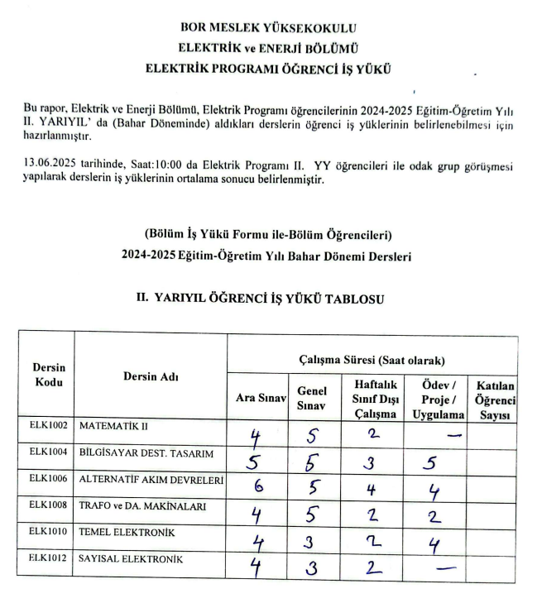

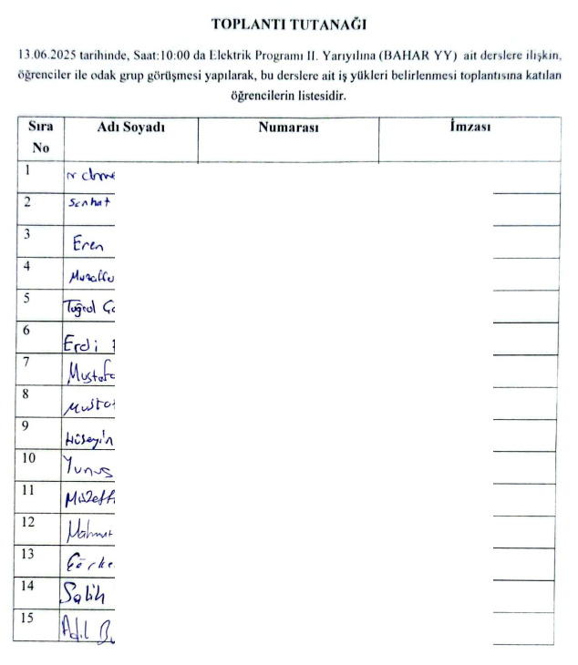

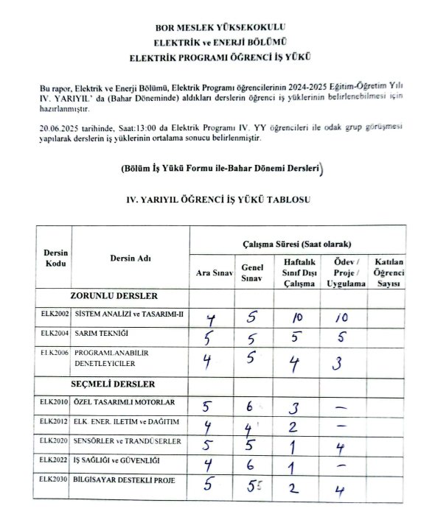

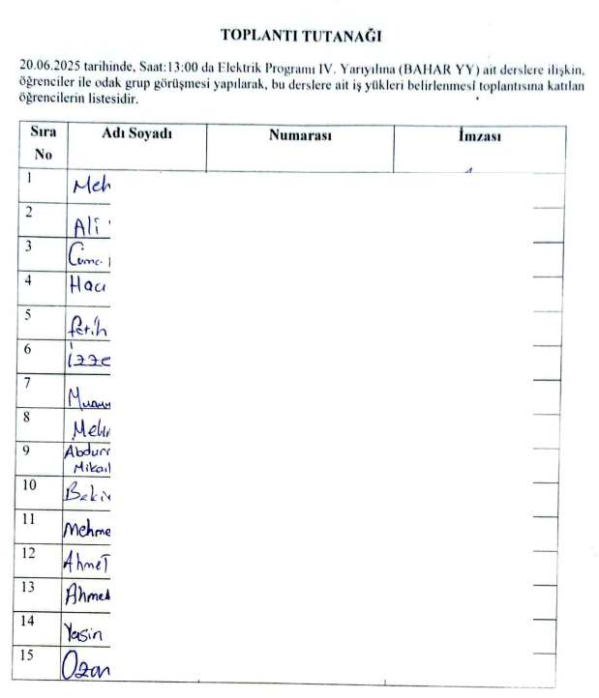

**EK-2: Öğrenci İş yükü formu sonuçları (Çevrimiçi Bologna anketi - Bölüm öğrencileri)**

**BOLOGNA ÖĞRENCİ İŞ YÜKÜ FORM SONUÇLARI**

Elektrik ve Enerji Bölümü Elektrik Programı II. Ve IV. sınıf öğrencilerine ayrı ayrı 2024-2025 Eğitim Öğretim Yılı Güz döneminde aldıkları derslerin ara sınav, genel sınav, haftalık sınıf dışı çalışma ve uygulama/proje/ödev çalışmalarına yönelik öğrenci iş yükünü belirlemek amacıyla OGRİS sisteminde Bologna ders anketlerinden elde edilen veriler yer almaktadır.

**ELK1002 MATEMATİK II**

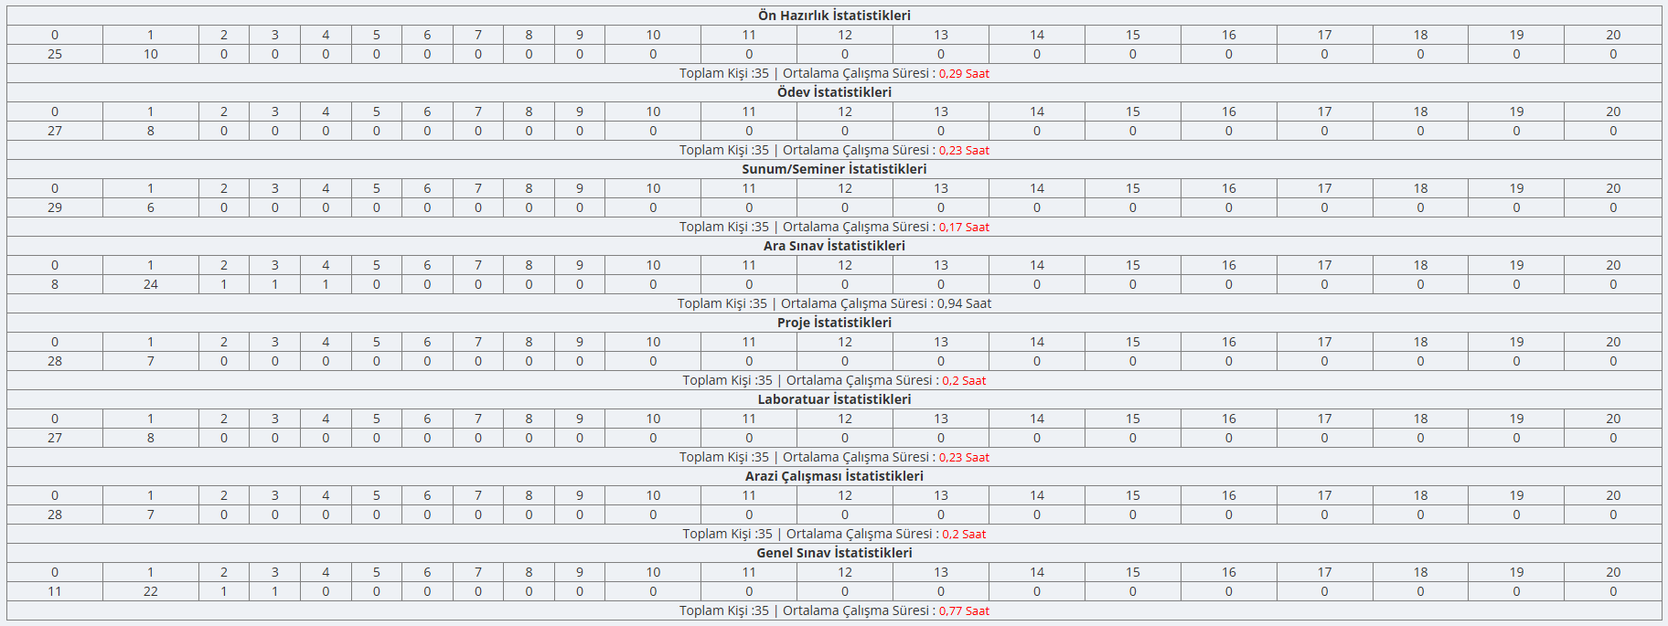

**ELK1004 BİLGİSAYAR DESTEKLİ TASARIM**

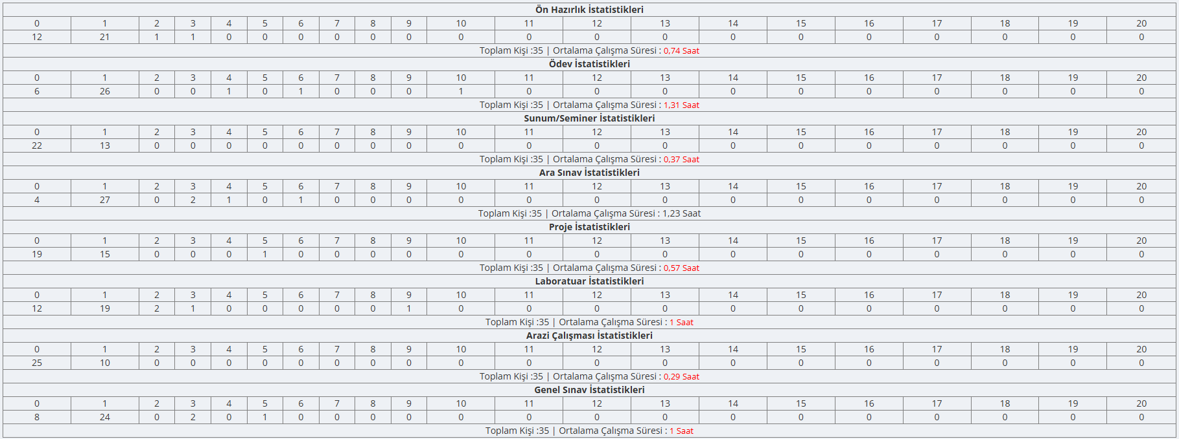

**ELK1006 ALTERNATİF AKIM DEVRELERİ**

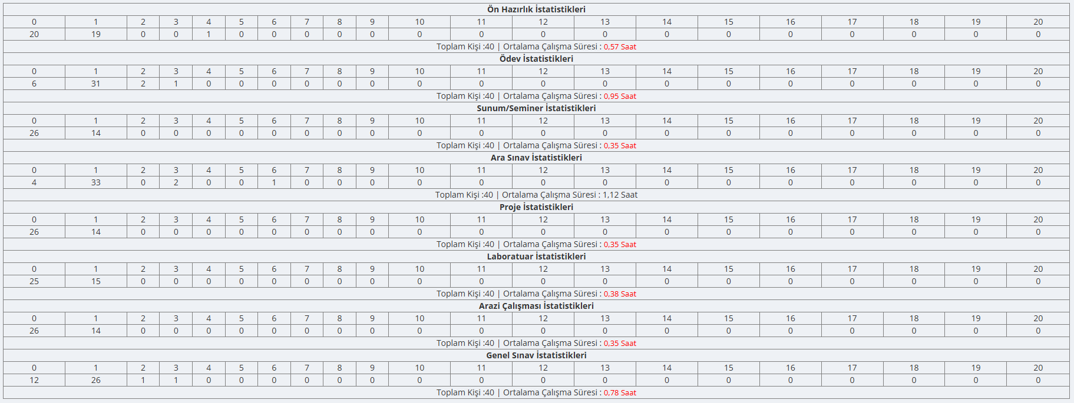

**ELK1008 TRAFO VE DOĞRU AKIM DEVRELERİ**

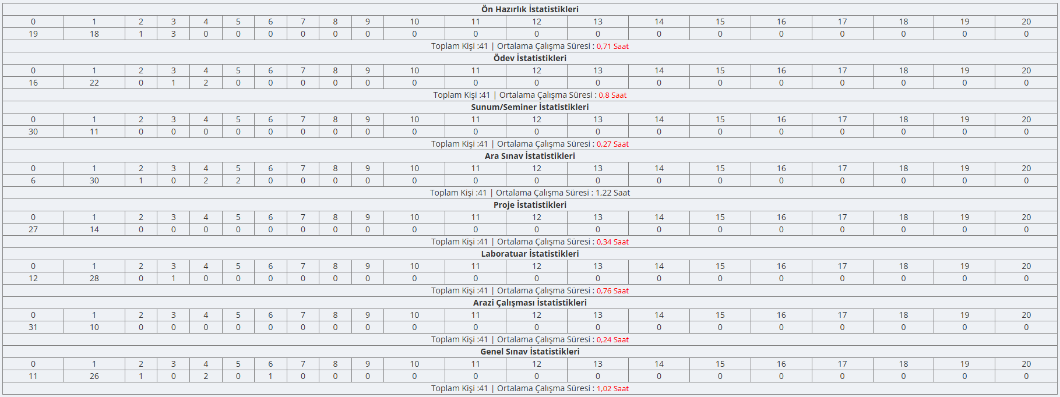

**ELK1010 TEMEL ELEKTRONİK**

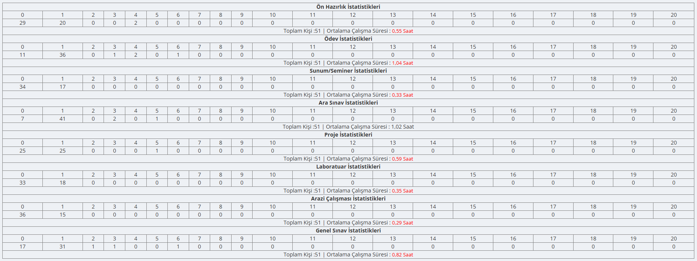

**ELK1012 SAYISAL ELEKTRONİK**

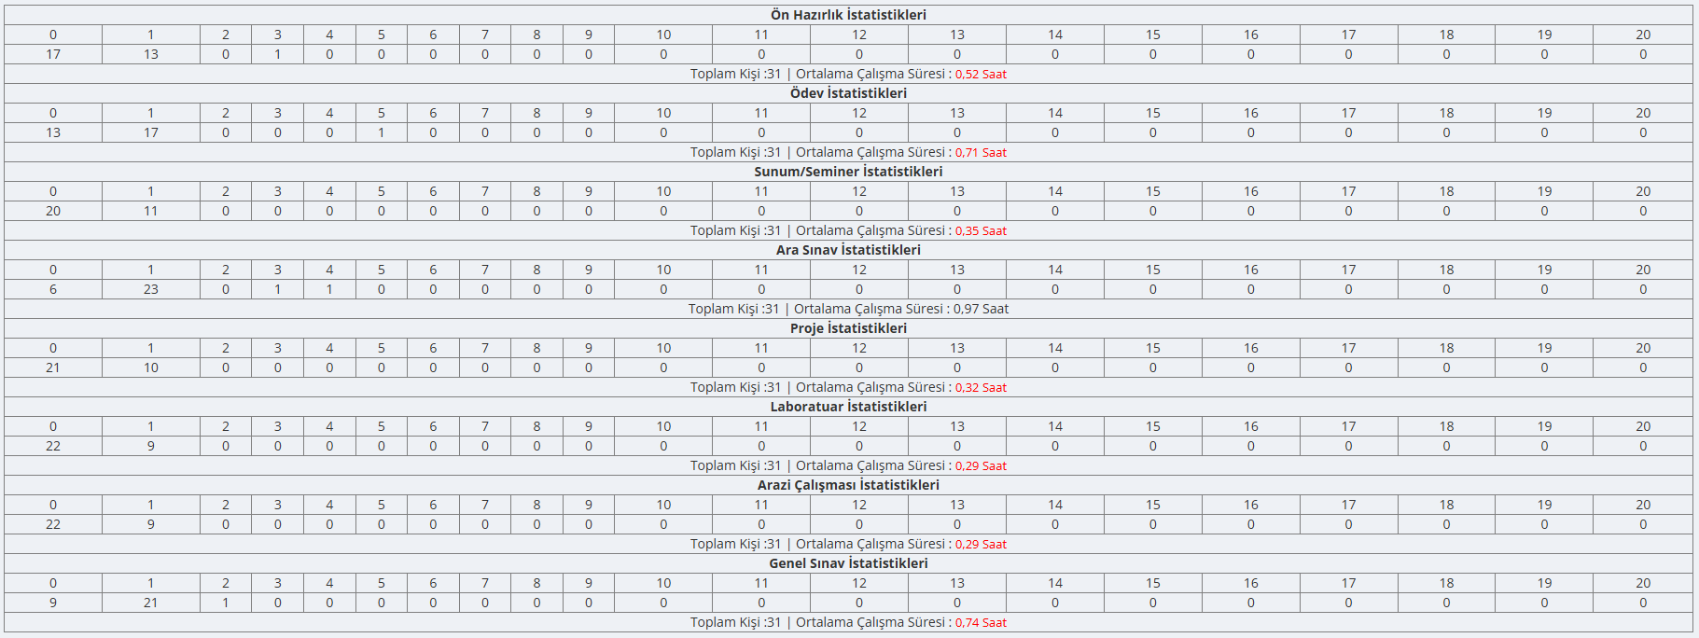

**ELK2002 SİSTEM ANALİZİ VE TASARIMI**

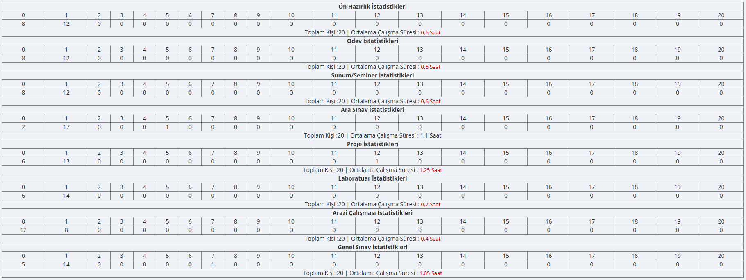

**ELK2004 SARIM TEKNİĞİ**

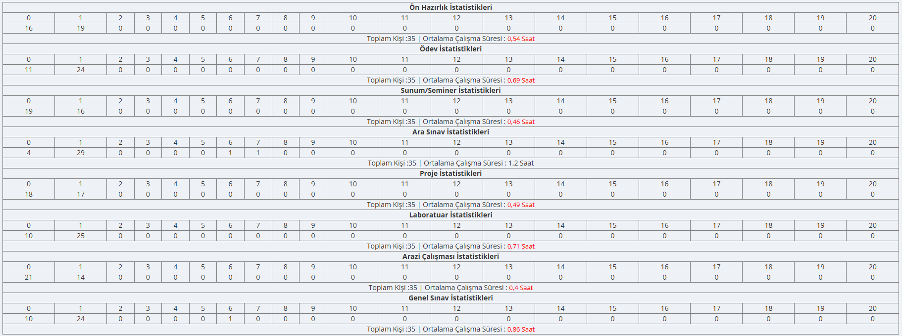

**ELK2006 PROGRAMLANABİLİR DENETLEYİCİLER**

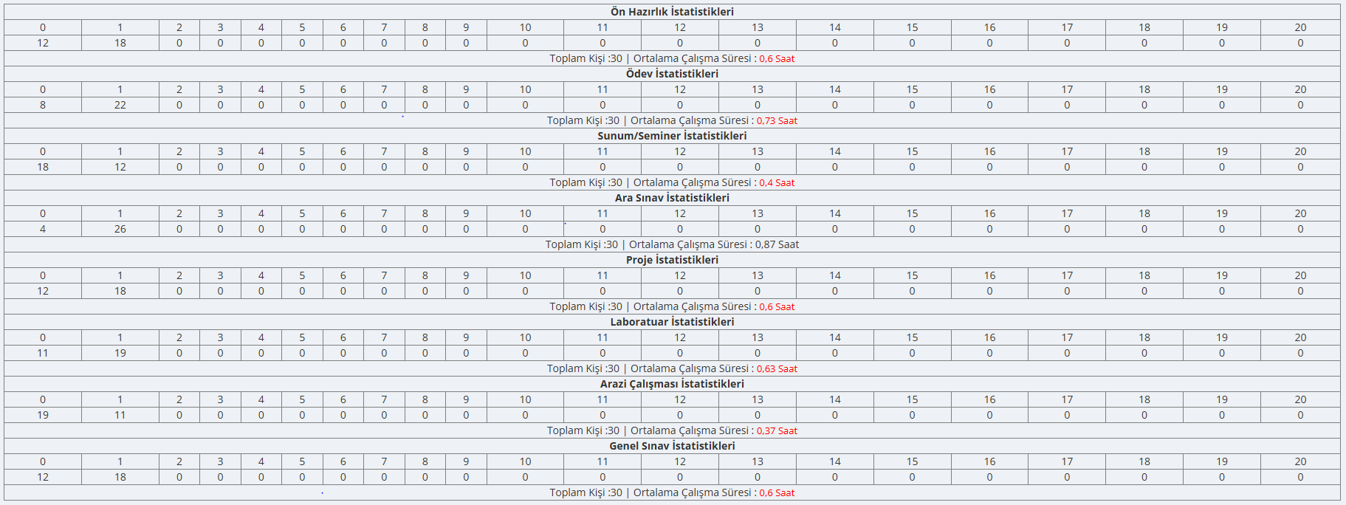

**ELK2010 ÖZEL TASARIMLI MOTORLAR**

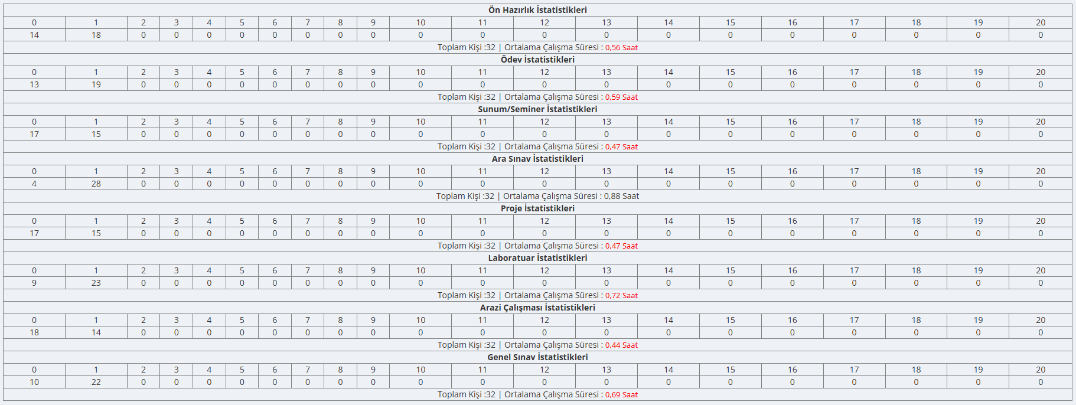

**ELK2012 ELEKTRİK ENERJİSİ İLETİM VE DAĞITIMI**

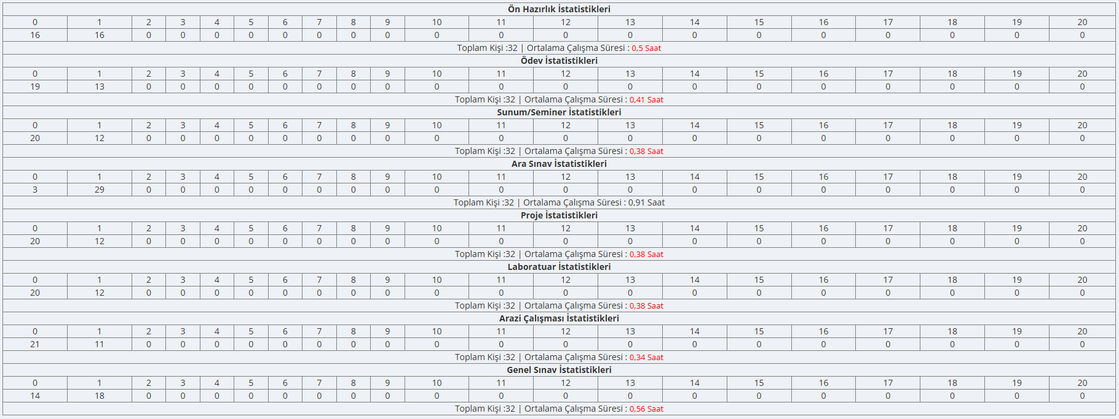

**ELK2020 SENSÖRLER VE TRANDÜSERLER**

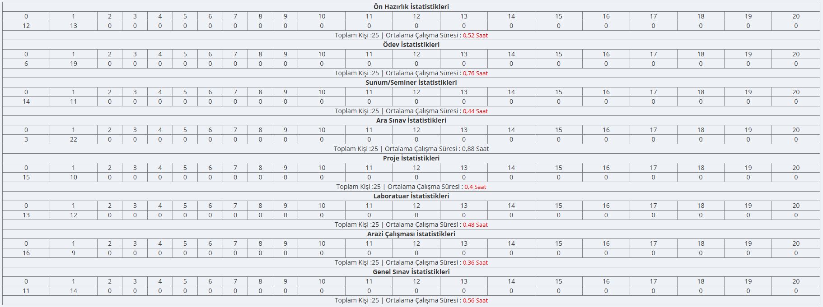

**ELK2022 İŞ SAĞLIĞI VE GÜVENLİĞİ**

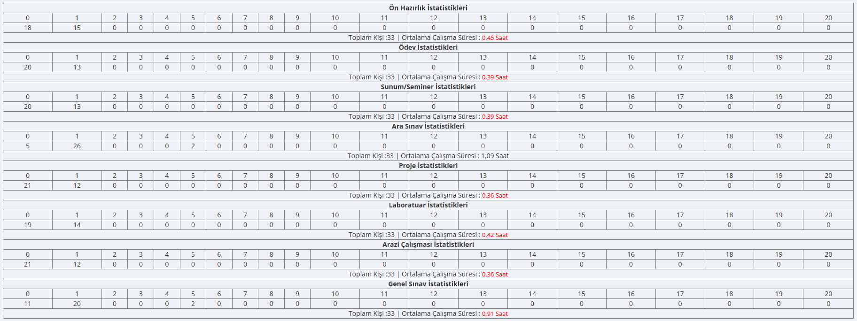

**ELK2030 BİLGİSAYAR DESTEKLİ PROJE**

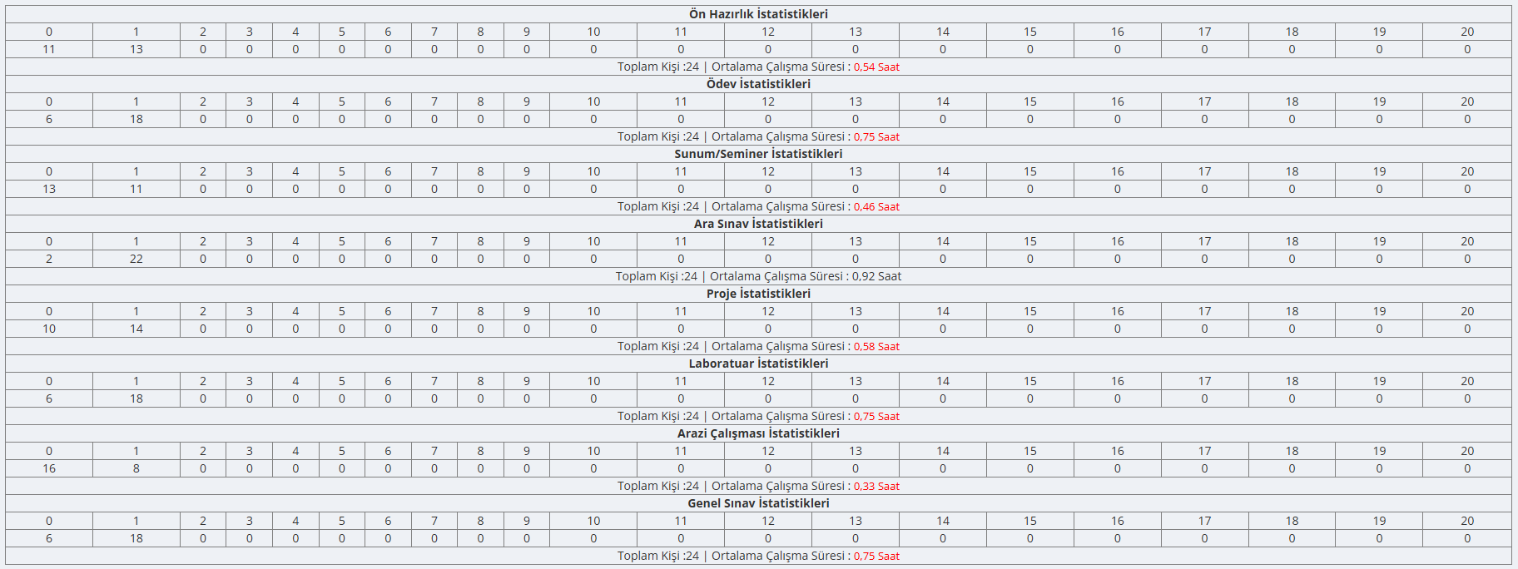

**EK-3: Öğrenci İş yükü formu sonuçları (dersin öğretim elemanı ve alanında uzman öğretim elemanı)**

**ÖĞRETİM ELEMANLARI İÇİN ÖĞRENCİ İŞ YÜKÜ FORM SONUÇLARI**

Elektrik ve Enerji Bölümü, Elektrik Programı II. Ve IV. Yarıyıl ders planlarında yer alan derslere ilişkin derslerin ara sınav, genel sınav, haftalık sınıf dışı çalışma ve uygulama/proje/ödev çalışmalarına yönelik öğrenci iş yükünü belirlemek amacıyla Öğrenci iş yükü formu uygulanmış ve elde edilen veriler değerlendirilmiştir. Aşağıdaki grafiklerde, ilgili dersin öğretim elemanı ile aynı alanda uzman öğretim elemanlarından alınan geri bildirimler yer almaktadır.

